  - Beschrijving release ‘Nicosia’
  - Xpert Suite

Datum | 13 april 2022
Classificatie | Openbaar

inhoudsopgave

1 Algemeen 3
2 Basis Xpert Suite 3
2.1 XS Beheer 3
2.1.1 Nieuwe triggervoorwaarde: Traject heeft status ‘uitsluiten van uitkering’ 3
2.2 XS Gebruiker 3
2.2.1 Veilig communiceren - Verbeteringen aan Werknemer-deelnemers 3
3 Modules 4
3.1 Contractmanagement 4
3.1.1 Blokkeren van tijd schrijven op gesloten trajecten 4
3.2 Inkomensverzekeringen 5
3.2.1 Claims en boekingen inzage voor werkgevergebruikers 5
3.3 Verloning 5
3.3.1 Ondersteuning WIA-verzekeringspolissen 5
3.3.1.1 Trajectsoort koppelen aan verzekeringstype en traject starten 6
3.3.1.2 Verloning starten op werkgever 7
3.3.1.3 Vaststellen en wijzigen voorschot uitkering 8
3.3.1.4 Vaststellen correctie naar aanleiding van DVU 10
4 Integraties 11
4.1 XS Connect 11
4.1.1 Standaard export alle WVP- en zwangerschapsverloftrajecten 11
4.1.2 Leidinggevende gebruikersautorisaties werkgeveroverstijgend bij AFAS-koppelingen 11
4.1.3 SIVI2021 Verzuimbericht 12
4.1.4 Toevoeging SIVI2017 Medewerker en SIVI2017 Werkgever template 12
4.1.5 SIVI2017 documenten export VrzmgvlId toegevoegd 13
4.1.6 Standaard gebruikersimport 13

Algemeen
Woensdag 13 april nemen we weer een release van de Xpert Suite in productie met een aantal bugfixes en functionele wijzigingen. Mocht je nog vragen hebben na het lezen van deze release note, neem dan contact op met de Xpert Desk. Veel leesplezier!

Volgende geplande release: woensdag 4 mei (deze planning is onder voorbehoud).

Basis Xpert Suite

XS Beheer

Nieuwe triggervoorwaarde: Traject heeft status ‘uitsluiten van uitkering’
Er is een nieuwe triggervoorwaarde toegevoegd. Hiermee wordt de mogelijkheid om triggers in te kunnen richten rondom verzuim en verzekeringen uitgebreid. De toegevoegde triggervoorwaarde is:
- 'Traject heeft status ‘Uitsluiten van uitkering’'
In de context van een verzuimtraject kan met deze triggervoorwaarde een actie worden ingericht om uit te voeren, zodra een traject voldoet aan de status 'uitsluiten van uitkering'. Deze status kan via een vinkje worden toegekend aan een verzuimtraject bij het maken van een ziekmelding of een (gedeeltelijke) herstelmelding:

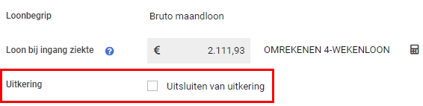

XS Gebruiker

Veilig communiceren - Verbeteringen aan Werknemer-deelnemers
Binnen Veilig Communiceren kan een dialoog gestart worden met een werknemer. Echter, wanneer het e-mailadres van de werknemer werd aangepast, kon het technisch mis gaan met de bestaande dialogen van die werknemer. In deze release hebben we een aanpassing doorgevoerd zodat – wanneer bij de gegevens van de werknemer het e-mailadres wordt aanpast - er een nieuwe deelnemer wordt aangemaakt met de nieuwe gegevens van de werknemer.

Let op! Dit houdt niet in dat deze nieuwe werknemer-deelnemer automatisch toegevoegd wordt aan bestaande dialogen. Om de dialoog met het juiste account van de werknemer te vervolgen, moet de bestaande dialoog gesloten worden en een nieuw dialoog gestart worden met de nieuw aangemaakte werknemer-deelnemer.

Modules

Contractmanagement

Blokkeren van tijd schrijven op gesloten trajecten
Waarom deze wijzigingen?
Op het moment kan er na het sluiten van een traject nog tijd geschreven worden. Dit kan echter ongewenst zijn, als dit een langdurige periode na het sluiten van een traject alsnog gebeurt. Daarom hebben we het mogelijk gemaakt om in te stellen hoe lang na het sluiten van een traject nog verrichtingen uitgevoerd mogen worden.

Beschrijving wijzigingen
Er zijn een tweetal productparameters toegevoegd waarmee ingericht kan worden tot hoelang na het sluiten van een traject nog tijd geschreven kan worden:
- ‘DisableNewOperationsXdaysAfterWorkflowEnd’: De uitvoerdatum van de verrichting mag niet X dagen na de einddatum van het traject liggen.
- ‘BlockOperationDatesXdaysAfterWorkflowEnd’: De dag waarop je de verrichting schrijft (lees: vandaag) mag niet X dagen na de einddatum van het traject liggen.

Deze parameters kunnen ingericht worden in beheer via Applicatieinstellingen > Configuratieparameters > Operations. De productparameters zullen standaard uitstaan en zijn eenvoudig in te schakelen door een waarde voor X in te vullen. Om de parameter(s) weer uit te schakelen, kan de beheerder voor X een ongeldig getal invullen zoals ‘-‘.

Bovenstaande productparameters kunnen voorkomen dat een verrichting geschreven wordt met de status ‘Factureerbaar’ of ‘In Abonnement’. Een verrichting als concept opslaan kan nog wel, maar hierbij wordt een waarschuwing getoond. Pas bij definitief opslaan worden de verrichtingen vrijgegeven ter facturatie. Bij gebruikers die contractmanager zijn, worden de parameters niet gecontroleerd. Zij zullen altijd verrichtingen kunnen schrijven en definitief op kunnen slaan.

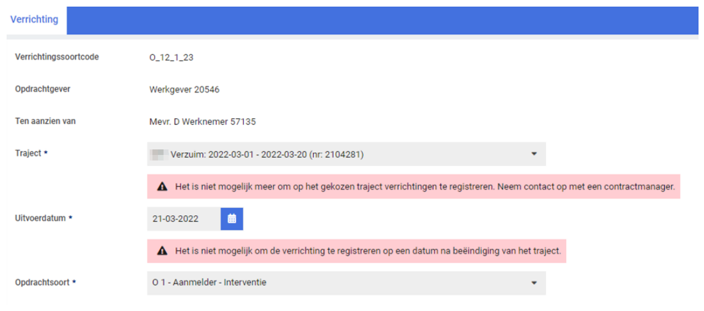

Inkomensverzekeringen

Claims en boekingen inzage voor werkgevergebruikers
Waarom deze wijzigingen?
Om verantwoording af te kunnen leggen naar de werkgever toe moet het voor de werkgevergebruikers mogelijk zijn om boekingen en bijbehorende claimspecificaties in te kunnen zien.

Compliancy met privacyregels
Werkgevers kunnen rechten krijgen om claims en boekingen in te kunnen zien. Het is hier belangrijk dat de werkgever alleen maar een overzicht krijgt van de claims en boekingen die relatie hebben tot de werkgever.

Beschrijving wijzigingen
Als een gebruiker een werkgevergebruiker is, zal deze gebruiker in het boekingenoverzicht (indien geautoriseerd) alleen maar de boekingen te zien krijgen die geboekt zijn op deze werkgever. Hetzelfde geldt voor de claims en de claimspecificaties, deze doen ook een check op de werkgever en tonen in het overzicht alleen de claims die geaccordeerd zijn. Claims die in afwachting zijn om beoordeeld te worden, zullen niet inzichtelijk zijn voor de werkgevergebruiker.

Verloning

Ondersteuning WIA-verzekeringspolissen
Context van de wijzigingen
Nadat in voorgaande releases de eerste versie van de ondersteuning van de claimafhandeling voor ZW-ERD-verzekeringspolissen, WGA-ERD-verzekeringspolissen en ingezette interventies is geïntroduceerd, is het nu de beurt aan de afhandeling van claims tegen WIA-verzekeringspolissen.

Op hoofdlijnen maakt het WIA-verloningsproces van dezelfde functionaliteiten gebruik als het eerder beschreven ZW-ERD proces. Hierin zal vooral in het eerste gedeelte (het starten van het traject en het genereren van de looncomponenten) verschil inzitten. Dit betreft de volgende stappen:
- Medewerker gaat na 2 jaar vanuit een ZW-ERD-traject naar een WIA-traject, gerelateerd aan de WIA-verzekeringspolis die bij diens werkgever geregistreerd staat (uitbreiding van de basisfunctionaliteit van de Xpert Suite: sectie 3.3.1.1)
- Binnen dit traject wordt vervolgens in een aantal stappen de hoogte van de uitkering aan de betreffende werknemer berekend. Hiervoor wordt gebruik gemaakt van de functionaliteit van de module Verloning, waarin achtereenvolgens de maandelijkse uit te keren bruto looncomponenten worden berekend (uitbreidingen van de basisfunctionaliteit van de Xpert Suite: sectie 3.3.1.3).
- Na enige periode (per 3 of 6 maanden) zal er vanuit het UWV een definitieve vaststelling van deze uitkering gedaan worden (DVU). Deze kan ingezet worden om over uitgekeerde periodes een correctie aan te brengen (nieuw per deze release: sectie 3.3.1.4).

Na deze afwijkende eerste stappen, volgt WIA dezelfde stappen als bij ZW-ERD door gebruik te maken van de al bestaande functionaliteiten binnen de Verloningsmodule. Dit betreft het proces om via een automatische koppeling de looncomponenten door te sturen naar de applicatie NMBRS, het importeren en registeren van diens looncomponenten inclusief netto bedragen in Xpert Suite en deze (automatisch) te verwerken als claim en boeking die vervolgens geëxporteerd kunnen worden naar een backoffice applicatie.

De beschrijving van de ondersteuning van de claimafhandeling van WIA-verzekeringspolissen is slechts hoog over, maar mocht je naar aanleiding hiervan meer willen horen over de werking van de module Inkomensverzekeringen en Verloning van de Xpert Suite en de bijbehorende implementatie, neem dan contact op met de Customer Success Manager voor meer informatie.

Trajectsoort koppelen aan verzekeringstype en traject starten
Waarom deze wijziging?
Voordat er een WIA-verloningstraject gestart kan worden, moet er gedefinieerd worden welk trajectsoort een WIA-verloningstype heeft. Dit, om ervoor te zorgen dat als het WIA-traject gestart wordt, deze terug te vinden is op het ‘Quickview-tabblad’ op het werknemersdossier. ZW-trajecten worden standaard al getoond op het Quickview, aangezien deze gekoppeld zitten aan het standaard ‘VerzuimExpert – Ziekte (WVP)’-trajectsoort.

Compliancy met privacyregels
Standaard staan de instellingen voor WIA niet aan bij de klanten wanneer verloning gebruikt wordt. Eveneens is het niet gewenst dat iedere gebruiker een trajectsoort mag koppelen aan een verzekeringstype, daarom is hier een nieuwe autorisatie voor toegevoegd.

Beschrijving van de wijzigingen
In beheer is er een overzicht toegevoegd om trajectsoorten te kunnen koppelen aan verloningstypes. Deze functionaliteit is te vinden onder Beheer > Dienstverlening > Trajectsoort verloningstypes beheer. Om dit beheerscherm te kunnen benaderen, moet de gebruiker de juiste autorisatie hebben. Deze autorisatie is in te stellen in Gebruikersbeheer > Autorisaties > Verloning > ‘Trajectsoorten koppelen aan verloningstype’.

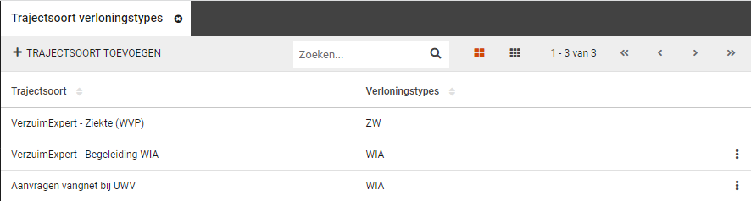

In het beheerscherm is het mogelijk om de gekoppelde trajectsoorten in te zien, trajectsoorten te koppelen en koppelingen te verwijderen. Bij de knop ‘Trajectsoort toevoegen’ is het mogelijk om een trajectsoort te selecteren en vervolgens een van de verloningstypes (ZW of WIA) te kiezen. Deze trajectsoorten kunnen allemaal ook ‘ontkoppeld’ worden op de standaard ‘VerzuimExpert – Ziekte (WVP)’ trajectsoort.

Wanneer een trajectsoort gekoppeld is aan een verloningstype en dit traject wordt gestart bij een werknemer, zal er in de Quickview een tab zichtbaar worden waar de verloningswidgets van het desbetreffende traject inzichtelijk zijn.

Let op: als een trajectsoort verwijderd wordt uit het overzicht terwijl er al verloningstrajecten lopen, dan zal de verloning doorgaan! De koppeling die je in het beheerscherm ziet, zorgt er alleen voor dat het traject getoond wordt in de Quickview.

Verloning starten op werkgever
Waarom deze wijziging?
Het moet mogelijk worden om WIA-verloningsgegevens op werkgeverniveau vast te leggen. Dit moet apart kunnen ten opzichte van ZW, zodat er een start- en einddatum, debiteur en verloningsperiode vastgelegd kan worden.

Beschrijving van de wijzigingen
Om de WIA-gegevens in te kunnen stellen op werkgeverniveau, moeten deze eerst zichtbaar gemaakt worden. Dit kan door de productparameter ‘EnableWiaWagePayment’ op 1 te zetten in Beheer > Applicatieinstellingen > Configuratieparameters > WIA.

Binnen werkgeverbeheer onder het tabje ‘Verloning’, kunnen de verloningsgegevens vastgelegd worden voor zowel ZW als WIA. Hier kan een startdatum vastgelegd worden en eventueel de einddatum. Het opvoeren van een debiteur maakt het mogelijk om een automatische koppeling te verschaffen om de looncomponenten door te sturen naar de applicatie NMBRS. Nadat de verloningsgegevens opgeslagen zijn bij de werkgever, kan er een verloningstraject gestart worden bij de werknemers.
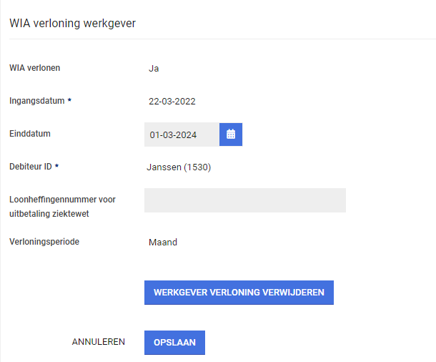

Vaststellen en wijzigen voorschot uitkering
Waarom deze wijziging?
Bij het vaststellen van een ‘voorschot’ van een uitkering, kan er bepaald worden hoeveel er uitgekeerd mag worden. Van de bepaalde uitkering kunnen er vervolgens looncomponenten gegeneerd worden, welke ingezet kunnen worden om claims te maken en als boeking weg te schrijven. Na verloop van tijd kan het gewenst zijn om een ander bedrag uit te keren, bijvoorbeeld naar aanleiding van een ontvangen DVU vanuit het UWV, vaste afspraken met de werkgever, of dat een periode zelfs helemaal niet meer uitgekeerd gaat worden. Hierdoor moet het mogelijk gemaakt worden om het uit te keren bedrag te kunnen wijzigen.

Beschrijving van de wijzigingen
Wanneer er een traject gestart is waarvan het trajectsoort gekoppeld is aan het WIA-verzekeringstype, zullen in de Quickview de nieuwe verloningswidgets getoond worden die specifiek voor WIA beschikbaar zijn. Net zoals bij ZW-verloning, moet eerst de WIA-verloning gestart worden. Deze processen werken hetzelfde en kunnen vanuit de widget gestart worden. Vervolgens kan de gebruiker een voorschot berekenen. Deze actie is beschikbaar via het takenoverzicht of via de widget.

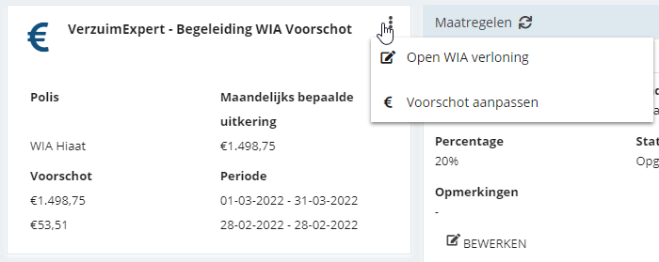

In de berekentaak zullen de velden automatisch gevuld worden voor de werknemer en de polis waaraan het verloningstraject gekoppeld is (zie onderstaand screenshot). Ook wordt de ingangsdatum automatisch gevuld. Wanneer het de eerste keer is dat de berekeningstaak uitgevoerd wordt, zal de startdatum van het traject als ingangsdatum gebruikt worden. Bij het opvoeren van een herberekening, zal de huidige datum gebruikt worden als ingangsdatum. Er zijn 3 opties om de uitkering te bepalen:
- Voorschot berekenen op basis van rekenformule: Aan de hand van het verzekeringstype wordt de formule opgehaald en getoond die voor dat traject geld. Zo worden er in de formule voor WIA-basis en WIA-Bodem andere invoervelden getoond. De velden kunnen handmatig bewerkt worden.
- Voorschot direct opvoeren: Hiermee kan er direct een uitkeringsbedrag opgevoerd worden zonder een formule te gebruiken. Dit kan gebruikt worden wanneer er met een werkgever een vast bedrag is afgesproken.
- Geen voorschot uitkeren: Er wordt voor gekozen om in de aankomende periode(s) niets uit te keren.
Om de berekentaak af te ronden, klikt de gebruiker op het ‘Definitief’-vinkje en slaat de uitkering op. De meest recente uitkering wordt in de widget getoond onder ‘Maandelijks bepaalde uitkering’. In de widget zullen ook de laatste 6 periodes getoond worden en hoeveel er uitgekeerd is. Mocht er het besluit komen om een herberekening te doen om een ander maandelijks bedrag uit te keren, dan kan de gebruiker weer via de widget of via de taak het voorschot wijzigen. Mocht de gebruiker op basis van de rekenformule de vorige bepaling gedaan hebben van het uit te keren bedrag, dan worden de velden automatisch voorgevuld met deze gegevens.

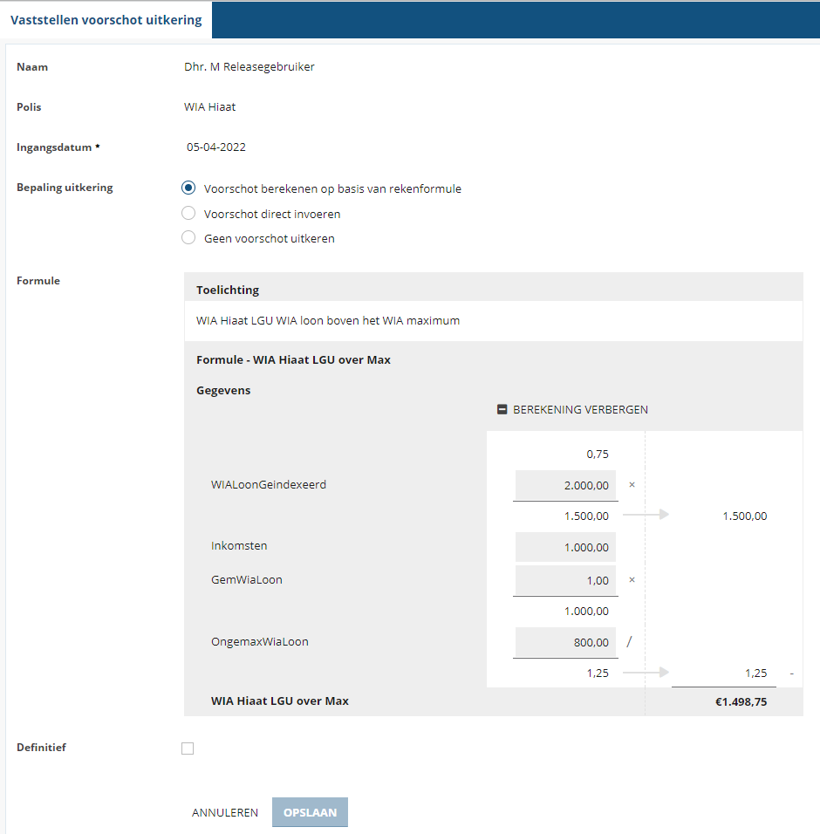

Vaststellen correctie naar aanleiding van DVU
Waarom deze wijziging?
Na verloop van tijd zal er vanuit het UWV een definitieve vaststelling van de uitkering (DVU) komen over de afgelopen uitgekeerde periodes. In deze vaststelling staat wat er in de afgelopen periodes eigenlijk uitgekeerd had moeten worden. De gebruiker kan aan de hand van de gegevens die in de DVU staan een correctie doorvoeren over de afgelopen periodes.

Beschrijving van de wijzigingen
Om een overzicht te krijgen in de correcties die aangebracht zijn door de DVU’s in voorgaande periodes, is een aparte widget beschikbaar in de Quickview. Een correctie kan via de widget zelf of via een taak opgevoerd worden. Dit correctiescherm is grofweg hetzelfde als het berekenscherm van de uitkering, met de optie om volgens de formule of via een direct opgevoerde uitkering door te geven. Naast het berekenen, moet ook de periode aangegeven worden. Door het opvoeren van een periode, kan het al uitgekeerde bedrag in die periode vergeleken worden met hetgeen wat daadwerkelijk uitgekeerd moest worden. Hier zal een correctiebedrag uit komen. Dit bedrag kan zowel negatief als positief zijn, afhankelijk van hoeveel er uitgekeerd is.

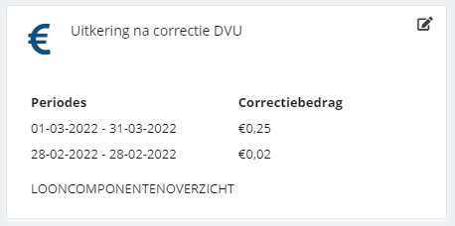

De stappen die hierna volgen om looncomponenten te genereren tot het boeken van de claim, zijn hetzelfde als bij de ZW. Deze functionaliteit zijn terug te vinden in eerdere release notes.

Integraties

XS Connect

Standaard export alle WVP- en zwangerschapsverloftrajecten
Er is een nieuw exportonderdeel toegevoegd aan de standaard exports. Binnen de exportgroep 'Standaard export' is het nu mogelijk om een export te maken van alle WVP- en zwangerschapsverloftrajecten. Dit houdt in dat er in het exportbestand geen andere protocollen worden opgenomen dan deze twee types.

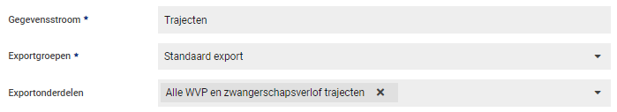

Leidinggevende gebruikersautorisaties werkgeveroverstijgend bij AFAS-koppelingen
Waarom deze wijziging?
We merken - met name bij AFAS-gebruikerskoppelingen - dat het steeds vaker voorkomt dat leidinggevenden op een andere juridische entiteit (werkgever) werkzaam zijn, dan de werknemers waar zij leidinggevende van zijn. Tot op heden was het dan niet mogelijk om aan het gebruikersaccount van de leidinggevende de autorisaties toe te voegen van afdelingen die onder een andere juridische entiteit vielen, dan waar de leidinggevende zelf werkzaam is.

Beschrijving van de wijzigingen
De werking van deze koppeling is aangepast. Een gebruikersaccount van een leidinggevende mag alle afdelingen inzien van de doorgegeven OE (Organisatie Eenheid) waarover een gebruiker de leidinggevende is - ongeacht onder welke juridische entiteit deze OE valt. Uiteraard is dit wel beperkt tot de juridische entiteiten die binnen de scope vallen van het klantaccount.
Let op: Deze functionaliteit werkt alleen indien alle juridische entiteiten zijn voorzien van dezelfde organisatiestructuur.

SIVI2021 Verzuimbericht
Vanaf deze release is het mogelijk om het SIVI2021 verzuimbericht te verwerken. Dit bericht wordt zowel als import als export ondersteund. Deze variant heeft een paar kleine aanpassingen ten opzichte van de SIVI2017 versie:
- GebrSwPakket is toegevoegd en wordt standaard gevuld met “Xpert Suite”;
- GslchtCd ondersteunt nu ook “o” (onbekend);
- AantCtrcturenPWk wordt doorgestuurd. Dit gegeven wordt gevuld met het aantal uren dat een medewerker werkzaam is;
- DltfctNVS is vervallen;
- AantUNormWk wordt meegestuurd en gevuld met het aantal uren dat bij de werkgever bij FTE-Waarde staat vastgelegd;
- LandNaam wordt nu meegestuurd;
- Zakelijke contactgegevens van de werknemer zijn toegevoegd.

Toevoeging SIVI2017 Medewerker en SIVI2017 Werkgever template
In verband met de toenemende vraag om gebruik te maken van een aantal templates, zijn de volgende twee templates beschikbaar gemaakt voor alle Xpert Suite omgevingen:
- SIVI2017 Medewerker
- SIVI2017 Werkgever
Met het SIVI2017 Medewerkerbericht is het mogelijk om een volledige medewerkeradministratie in de Xpert Suite te onderhouden. Indien het betreffende HR-systeem de mogelijkheid ondersteunt om het Medewerkerbericht te versturen, dan zullen alle aangeleverde medewerkers in de Xpert Suite worden opgevoerd en onderhouden. Let erop, dat je bij het gebruiken van deze gegevensstroom de Datakluis aanzet indien je geen toegang dient te hebben tot persoonsgegevens waarbij er geen zorgvraag is.

Met het SIVI2017 Werkgeverbericht is het mogelijk om een volledige organisatiestructuur in de Xpert Suite te importeren. Hierbij zullen alle afdelingen worden verwerkt met de bijbehorende organisatiestructuur. Informeer bij de verzendende partij of dit bericht tot de mogelijkheden behoort.

SIVI2017 documenten export VrzmgvlId toegevoegd
Bij de SIVI2017 Documentenexport is het veld “VrzmgvlId” toegevoegd. Indien een klant ook een binnenkomende verzuimkoppeling heeft waarbij het TrajectID van het bronsysteem wordt doorgestuurd, dan wordt dit gegeven meegegeven in het veld “VrzmgvlId”. Anders wordt dit veld gevuld met het TrajectID van de Xpert Suite. Dit is een koppeling die nog niet beschikbaar is via XS Connect maar wel door de I&M consultants aangesloten kan worden.

Standaard gebruikersimport
Er zijn twee verschillende importtemplates ontwikkeld, waarmee via XS Connect gebruikersaccounts kunnen worden aangemaakt en onderhouden:
- Standaard Gebruiker import op personeelsnummer
- Conversie Volledige Gebruiker import op personeelsnummer
Het template ‘Standaard Gebruiker import op personeelsnummer’ heeft de mogelijkheid om gebruikers aan te maken en om bij bestaande gebruikers autorisaties aan te passen. Dit template zal geen gebruikers verwijderen, indien deze niet in het aangeleverde bestand zitten.

Het template ‘Conversie Volledige Gebruiker import op personeelsnummer’ verwacht in de aanlevering alle gebruikersaccounts die onder de gebruikersgroepen vallen die ingesteld staat op het klantaccount. Gebruikersaccounts die niet in de aanlevering zitten maar wel aanwezig zijn onder de geselecteerde gebruikersgroepen, zullen worden verwijderd uit de Xpert Suite. Dit is wenselijk wanneer een gebruiker een andere functie krijgt of uit dienst gaat.
Indien er bij de configuratie gekozen wordt voor een Custom mapping, kun je aangeven op welk niveau de autorisaties worden doorgegeven. De keuzes hierbij zijn ‘werknemer’, ‘afdeling’ of ‘werkgever’. Wanneer een gebruiker bijvoorbeeld voor 6 afdelingen geautoriseerd dient te worden, zal deze gebruiker 6 regels in het aangeleverde bestand krijgen én dient het autorisatie-element op ‘Afdeling’ worden gezet.
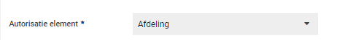

Het is mogelijk om een e-mailtemplate te koppelen aan dit importtemplate. Bij het veld ‘VerstuurUitnodigingsMailVariant’ kan dan de e-mailtemplatecode worden ingevuld. Dit template wordt dan gebruikt als uitnodigingsmail voor een nieuwe gebruiker.
